使用说明书

KGXZ-108KVA/108KV变频串联谐振试验装置

武汉科港动力电气有限公司

WuHan Kegang power Electric Co.，Ltd

尊敬的顾客：
感谢您购买本公司变频谐振试验装置。在您初次使用该产品前，请您详细地阅读本使用说明书，将可能帮助您熟练地使用本仪器。
我们的宗旨是不断地改进和完善公司的产品，因此您所使用的产品可能与使用说明书有少许的差别。如果有改动的话，我们会用附页方式告知，敬请谅解！您有
不清楚之处，请与公司售后服务部联络，我们定会满足您的要求。

警 告！
由于输入输出端子、测试柱等均有可能带电压，您在插拔测试线、电源插座时，会产生电火花，小心电击，避免触电危险，注意人身安全！

- 高压危险！操作此电源或谐振系统的人员必须具备高压专业技术人员资格。
- 查看或拆接试验回路连线时，必须断开设备电源，严禁设备带电时查看或拆接试验回路连线。否则可能造成人员伤亡事故。
- 操作人员必须熟读操作手册了解操作注意事项后，严格按照操作手册进行操作。
- 通电试验前必须检查所有试验连线正确，尤其是接地端子必须良好接地。
慎重保证
本公司生产的产品，在发货之日起三个月内，如产品出现缺陷，实行包换。一年（包括一年）内如产品出现缺陷，实行免费维修。一年以上如产品出现缺陷，实行有偿终身维修。
安全要求
请阅读下列安全注意事项，以免人身伤害，并防止本产品或与其相连接的任何其它产品受到损坏。为了避免可能发生的危险，本产品只可在规定的范围内使用。
只有合格的技术人员才可执行维修
—防止火灾或人身伤害！
使用适当的电源线：只可使用本产品专用、并且符合本产品规格的电源线。
正确地连接和断开：当测试导线与带电端子连接时，请勿随意连接或断开测试导线。
产品接地：本产品除通过电源线接地导线接地外，产品外壳的接地柱必须接地。为了防止电击，接地导体必须与地面相连。在与本产品输入或输出终端连接前，应确保本产品已正确接地。
注意所有终端的额定值：为了防止火灾或电击危险，请注意本产品的所有额定值和标记。在对本产品进行连接之前，请阅读本产品使用说明书，以便进一步了解有关额定值的信息。
请勿在无仪器盖板时操作：如盖板或面板已卸下，请勿操作本产品。
在有可疑的故障时，请勿操作：如怀疑本产品有损坏，请本公司维修人员进行检查，切勿继续操作。
请勿在潮湿环境下操作
请勿在易暴环境中操作
保持产品表面清洁和干燥

目 录

产品概述……………………………………………5

二、技术参数……………………………………………6

三、设备应用……………………………………………9

四、使用介绍……………………………………………10
4.1技术参数及功能指数………………………………………10
4.2系统硬件说明………………………………………………11
4.3手动/自动试验……………………………………………...13
4.4数据查询……………………………………………………20
4.5系统设置……………………………………………………21
4.6注意事项及常见问题………………………………………22

五、常见故障排除………………………………………22

六、相关资料……………………………………………24

一、产品概述
该装置主要针35kV及以下电缆等所有电气主设备的交流耐压试验设计制造。电抗器采用多只分开设计，既可满足高电压、小电流的设备试验条件要求，又能满足象10kV电缆这样的低电压的交流耐压试验要求，具有较宽的适用范围，是地、市、县级高压试验部门及电力安装、修试工程单位理想的耐压设备。
该装置主要由变频电源、激励变压器、电抗器、电容分压器组成。
串联谐振在电力系统中应用的优点：
1、所需电源容量大大减小。串联谐振电源是利用谐振电抗器和被试品电容谐振产生高电压和大电流的，在整个系统中，电源只需要提供系统中有功消耗的部分，因此，试验所需的电源功率只有试验容量的1/Q。
2、设备的重量和体积大大减少。串联谐振电源中，不但省去了笨重的大功率调压装置和普通的大功率工频试验变压器，而且，谐振激磁电源只需试验容量的1/Q，使得系统重量和体积大大减少，一般为普通试验装置的1/10-1/30。
3、改善输出电压的波形。谐振电源是谐振式滤波电路，能改善输出电压的波形畸变，获得很好的正弦波形，有效的防止了谐波峰值对试品的误击穿。
4、防止大的短路电流烧伤故障点。在串联谐振状态，当试品的绝缘弱点被击穿时，电路立即脱谐，回路电流迅速下降为正常试验电流的1/Q。而并联谐振或者试验变压器方式做耐压试验时，击穿电流立即上升几十倍，两者相比，短路电流与击穿电流相差数百倍。所以，串联谐振能有效的找到绝缘弱点，又不存在大的短路电流烧伤故障点的忧患。
5、不会出现任何恢复过电压。试品发生击穿时，因失去谐振条件，高电压也立即消失，电弧即刻熄灭，且恢复电压的再建立过程很长，很容易在再次达到闪络电压前断开电源，这种电压的恢复过程是一种能量积累的间歇振荡过程，其过程长，而且，不会出现任何恢复过电压。
我公司调频谐振装置主要功能及其技术特点：
1、装置具有过压、过流、零位启动、系统失谐（闪络）等保护功能，过压过流保护值可以根据用户需要整定，试品闪落时闪落保护动作并能记下闪络电压值，以供试验分析。
2、整个装置单件重量很轻，最大不超过40kg，便于现场使用。
3、装置具有两种工作模式，方便用户根据现场情况灵活选择，提高试验速度。
工作模式为：全自动模式、手动模式模式、
4、能存储，存入的数据编号是数字，方便的帮助用户识别和查找。
5、装置自动扫频时频率起点可以在规定范围内任意设定，扫频方向可以向上、向下选择，同时液晶大屏幕显示扫描曲线，方便使用者直观了解是否找到谐振点。
6、采用了ARM平台技术，可以方便的根据用户需要增减功能和升级，也使得人机交换界面更为人性化。

二、KGXZ- 108kVA/108kV变频串联谐振耐压试验装置技术参数
（一）KGXZ指生产厂家代码
108指设备能输出的最大额定容量，单位为kVA
108指设备能输出的电压等级，单位为kV；
（二）KGXZ- 108kVA/108kV变频串联谐振耐压试验装置技术指标
1．额定电压：108KV
被试品的：
22kV---满足10kV电缆交流耐压试验；
44kV---满足10kV开关,绝缘子,PT,CT,开关柜交流耐压试验；52kV---满足35kV电缆交流耐压试验；
85kV---满足35kV变压器，开关,绝缘子,PT,CT,开关柜交流耐压试验
2．输出电压波形畸变率：<1.0％
3.允许连续工作时间：额定条件下一次性工作5分钟，
4．装置自身品质因数：Q>50
5．火力发电机试验时满负荷下品质因数：Q>10（与负载相关）
6．电缆试验时满负荷下品质因数：Q>30（与负载相关）
7．主变压器试验满负荷时品质因数：Q>30（与负载相关）
8. GIS，开关等试验满负荷时品质因数：Q>50（与负载相关）
9．输入电源：单相220V
10．频率调节范围：30Hz～300Hz
11．系统测量精度：1.5％±200v
12．装置具有过压、过流、零位启动等保护功能
（三）设备遵循标准
《电气装置安装工程电气设备交接试验标准》 GB50150-2006
《高压谐振试验装置》 DL/T 849.6—2004
《电抗器》 GB10229.88
《电力设备预防性试验规程》 DL/T596-1996
《耦合电容器和电容分压器》 IEC358(1990)
（四）设备主要配置及技术参数说明：
1.变频串联谐振控制箱一台：
额定功率：10kVA；
输入电压：单相220V 45～65Hz
输出电压：0～250V可调
输出电压频率：30～300Hz
0.1Hz步进可调
频率不稳定度≤0.02%
输出电流：0～40A
重量：15kg
- 高压谐振电抗器（共4台）：27kV/1A
额定工作电压：27kV
额定工作电流：1A
额定电感量：90H
连续工作时间：60min
温 升：小于60度
工作频率：30~300Hz
重量：40kg
- 激励变一台：
额定容量：10kVA
输入电压：250V
输出电压：2.5kV,5kV;2kV用于10kV电缆交流耐压试验;
4kV用于10kV开关,绝缘子,PT,CT,开关柜交流耐压试验
4kV用于35kV电缆交流耐压试验
重量：40kg
4.电容分压器一台：FRC-120kV纯电容式
自身电容量：2000pF
工作频率：30～300Hz
不确定度：1.5%
额定电压:120kV/2000pF
重量：20kg
5．测试线及附件壹套：
1) 内部连接线 1套
2) 使用说明书 1份
3) 试验报告 1份

三、KGXZ- 108kVA/108kV变频串联谐振耐压试验装置设备应用
（一）交联乙烯电缆的交流耐压
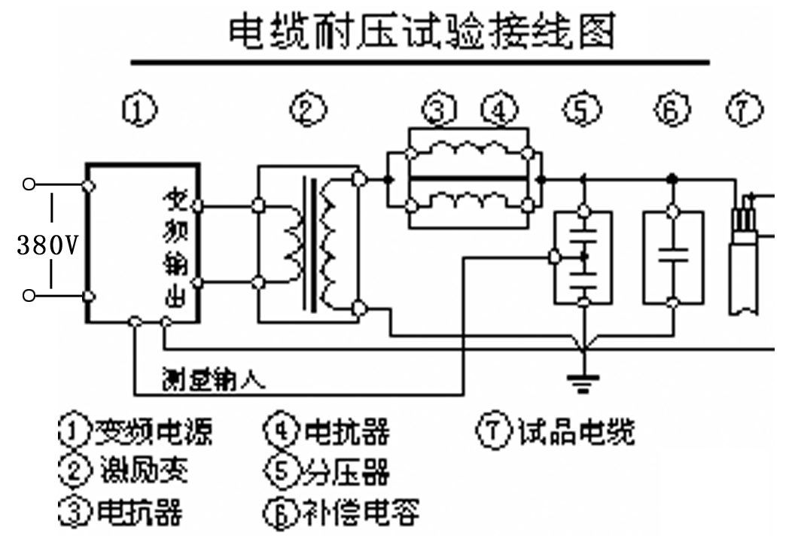

1、10kV电缆 300mm² 长度不大于1.0km，试验电压为22kV，试验频率为30Hz～300Hz，电抗器27/27的2节并联
2, 电缆长度：2km 截面积： 300mm² 对应的电容量范围为0.74μF,耐压值为22kV，试验频率为30Hz～300Hz，电抗器27/27的4节并联
3,235kV电缆 300mm² 长度不大于1.0km，试验电压为52kV，试验频率为30Hz～300Hz耐压值为,52kV，试验频率为30Hz～300Hz，电抗器27/27的2节串2并
试验时使用关系表
设备组合  试品 |  | 电抗器27kVA/27kV  四节 | 激励变压器输出端选择
满足10kV/300mm²电缆, (试验电压22kV,试验时间5min) | 长度1000m以下 | 使用电抗器2节并联 | 2.5kV
满足10kV/300mm²电缆, (试验电压22kV,试验时间5min) | 长 度  1000~2000m | 使用电抗器4节并联 | 2.5kV
满足10kV开关，绝缘子，PT，CT，开关柜, (试验电压42kV,试验时间1min) |  | 使用电抗器2节串联 | 2.5kV 或5kV
满足35kV/300mm²电缆, (试验电压52kV,试验时间60min) | 长度1000m以下 | 使用电抗器2串2并 | 2.5kV 或5kV
四、 变频串联谐振控制箱的详细介绍
一、技术参数及功能描述

1、技术参数
- 输入电源:
电压： 220V±10%(10kW以内)
频率： 50/60Hz
- 输出电压：0-250V（输入220V）；
- 输出波形：方波
- 频率调节范围：30-300Hz
- 频率分辨率：0.01Hz
- 频率稳定度：0.1%
- 频率步进值：5Hz,1Hz，0.1Hz，0.01Hz
- 电压分辨率：0.1kV
- 电压测量精度：1.0%
- 电压步进值： 1%，0.1%，0.01%
- 运行连续工作时间：60分钟

2、功能描述
变频电源有如下几个显著的特点：
- 波形为脉宽电压调节的方波。
- 内部由ARM控制，操作功能得到优化,操作简单。
- 自动扫频，寻找谐振点.频率范围30-300Hz,可设置扫频范围，扫频最大耗时40秒钟(全频扫)， 频率分辨率0.01Hz。
- 自动试验，用户可设置试验程序，试验程序分为5段，系统自动按设置的程序完成试验过程。
- 耐压时自动跟踪电压，电压正常波动时自动调整电压到目标电压，异常波动时提示用户电压异常波动，由用户根据试验情况进行操作。
- 实时显示试验状态，用户可根据试验状态进行相应操作。
- 强大的保护功能：过流保护，过压保护和闪络保护，过热保护，高压异常保护，软/硬件同时保护，确保安全。
- 试验数据保存，可即时打印试验数据，也可将数据保存以备下次打印。
- 数据查询功能,根据试验日期查询以往的试验数据

二、系统硬件说明
1、面板外观（如下图）
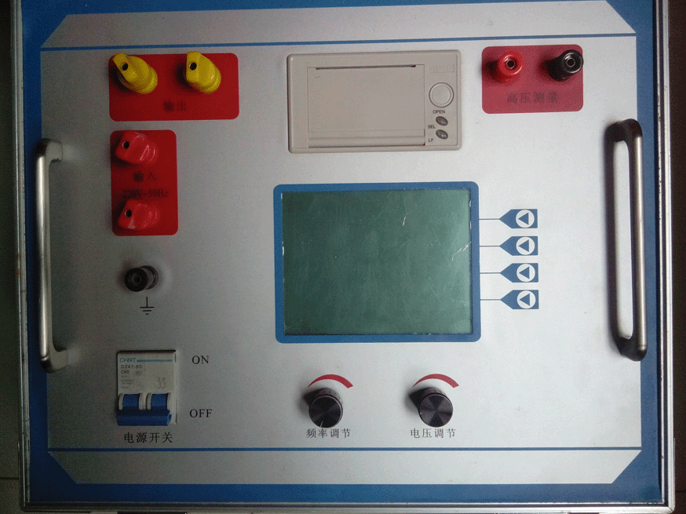
注意： 电源接入变频电源插座且面板上空开合上时，变频电源输出插座上已经带电，此时严禁碰触此插座金属部分。应在合空开前接好所有试验连线。）

1.现场电缆试验原理图
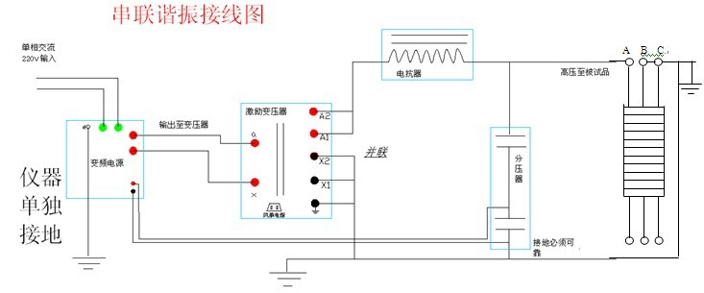
现场电缆试验模拟图
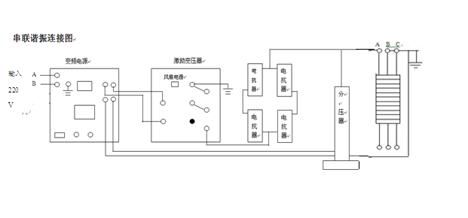
2.现场变压器试验原理图
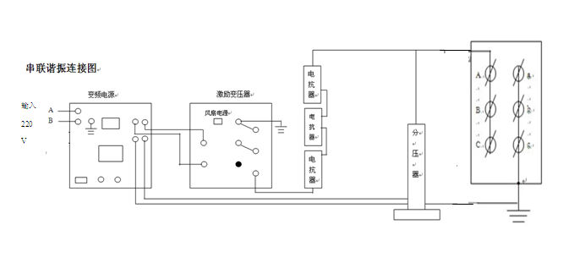

三、手动/自动试验
2、手动试验
检查试验线路,确保线路无误后，合上电源开关。仪器显示如下图：
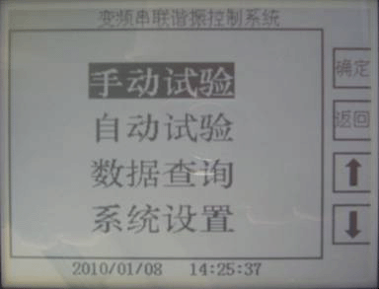
（1）按【确定】键进入试验参数设置.（见下图）包括以下参数：
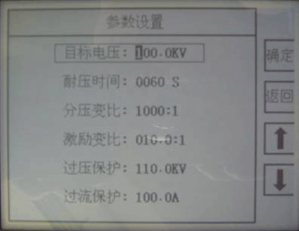
【目标电压】试验过程中要升到的目标电压值。
【耐压时间】试验过程中的耐压时间，时间到自动停机（最大9999秒）。
【分压变比】高压分压器的分压比（分压变比是根据当前分压器的实际变比值填入，注意不能填错，否则高压测量数据出错。）
【过压保护】试验过程中的最高电压，默认为目标电压1.1倍，用户可自己设置，但不能超过1.1倍。试验电压超过此设定值则保护停机
【过流保护】试验过程中的最大电流设定值，超过则保护停机
参数修改操作说明：
        - 按上下移位键选择需要修改的参数（方框内为选中）。
        - 按电压调节旋钮可循环选择需要修改的数据位（阴影反显的数字为当前可以修改的数据位）。
        - 顺时钟旋转电压调节旋钮为数据加。
        - 逆时钟旋转电压调节旋钮为数据减。

（2）按【确定】键进入试验确认界面。（见下图）
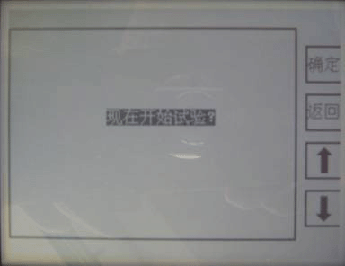
按【确定】键仪器充电合闸进入试验界面（如下图）
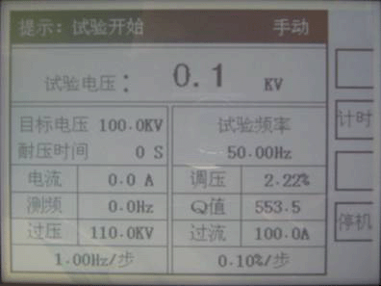
此时调节频率旋钮寻找谐振点（寻找扫频过程中某一点的最高电压值，并且“测频”的频率值应与试验频率接近）谐振点找到后调节电压旋钮开始升压。
（3）按【计时】键开始计时。（见下图中耐压时间数字部分）
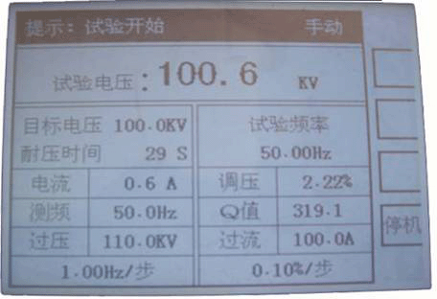
上图中各显示项说明如下：
    - LCD屏上部阴影部分为当前试验状态及类型提示。
    - 【试验电压】 试验时被试品上高压值。本仪器为峰值/√2（等 同于纯正弦波时的有效值）。
    - 【试验频率】 仪器输出电压的频率值。
    - 【目标电压】 试验过程中的高压目标值。
    - 【耐压时间】 按【计时】键后的耐压计时秒数。
    - 【电流】 仪器的输出电流值。
    - 【调压】 仪器的电压输出百分比（最大99.99%）。
    - 【测频】 高压测量信号的频率值。
    - 【Q 值】 谐振系统的品质因数。
    - 【过压】 高压的最大保护值。
    - 【过流】 仪器输出电流的最大保护值。
    - LCD屏下部分别为电压和频率调节的步进值，可按对应的调节旋钮改变（循环变化）。

注意：手动控制加压，不能快速旋转调压，调频旋钮，并选择适当的步进值以免系统高电压快速变化，产生过压，对被试品，试验系统产生危害
备注：任何情况下可按【返回】键返回上一界面或开机界面。

2、自动试验
（1）按【确定】键进入试验参数设置.（见下图）包括以下参数：
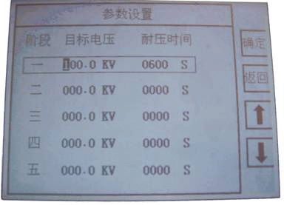
【目标电压】试验过程中要升到的目标电压值.
【目标电压】试验过程中要升到的目标电压值。
【耐压时间】试验过程中的耐压时间，时间到自动转入下一阶段或停机
说明：
1.目标电压及耐压时间最多可设置5个阶段，前一阶段耐压时间到并且下一阶段不为零时调整电压至下一阶段目标电压值继续耐压，否则降压停机。
2.目标电压的设置不能超过系统的最大电压值。
3.目标电压或耐压时间有一个设置为零不允许进入下一阶段进行设置，并且认为此阶段以及后面阶段均无效。
4.目标电压及耐压时间至少有一个阶段不全为零，否则在开始试验时出现如下提示界面：

（2）按【确定】键进入其他试验参数设置.（见下图）包括以下参数：
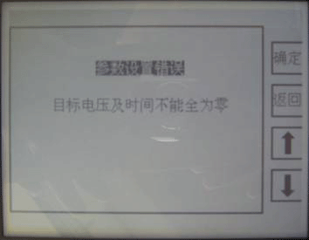
【扫频范围】 自动试验寻找谐振点时的频率输出范围，在已知被试品容量的情况下可计算出谐振频率，根据计算频率加减20Hz作为扫频范围，节省试验时间。
其它参数设置 与手动试验参数设置相同。
参数修改操作与手动试验参数修改相同。
（3）按【确定】键直到进入试验界面（各显示项与手动试验相同）。
. 扫频如下图
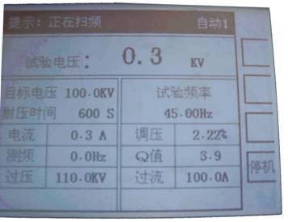
扫频找到谐振点后开始升压如下图
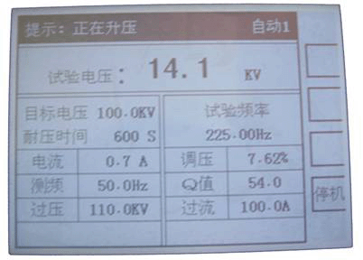
四、数据查询/报表
需要查询以往的试验报告，选择【数据查询】（下图）。
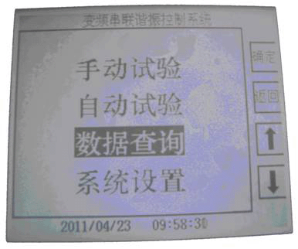
根据试验日期选择查询序号（最多50组数据），按【确定】按钮，显示试验报告如下图：
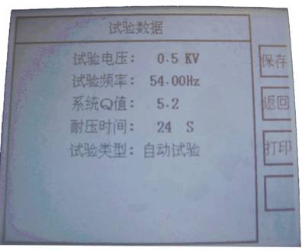
按【打印】键可进行打印。
按【返回】键返回上一界面。

五、系统设置

1.【时间设置】
选择【时间设置】，按【确定】键可进行时间设定，修改后按【确定】键时间设定才生效。
用电压调节旋扭进行数据移位和修改。

2.【数据清除】
选择【数据清除】，按【确定】键可清除所有已保存的试验数据。

六、注意事项及常见问题
1、高压试验请注意安全，严格按照高压试验的规范来操作。检查/修改试验接线时，请先关闭本系统，并切断电源。
2、本系统支持的最高电压为800Kv，实际能够升到的高压由激励变压器决定，请根据试验电压调换合适的激励变压器。
3、如果开机后发现变压器发出非正常声音，请立即关闭本系统并切断电源，检查变压器接线是否正确。
4、正常“停机”采用逐步降压停机的方式，保护停机直接快速停机，遇到紧急情况可以直接断开空开直接关机。
5、如果自动扫频失败，请检查接线或重设扫频范围。
6、本系统试验电压为峰值采样（国标要求），如果系统显示的高压跟万用表显示的高压差别大，请检查“试验参数”中的“分压变比”是否正确填写。

五、常见故障排除
5.1通用注意事项
1.本试验设备应由高压试验专业人员使用，使用前应仔细阅读使用说明书，并经反复操作训练。
2.操作人员应不少于2人。使用时应严格遵守本单位有关高压试验的安全作业规程。
3.为了保证试验的安全正确，除必须熟悉本产品说明书外，还必须严格按国家有关标准和规程进行试验操作。
4.各联接线不能接错，否则可导致试验装置损坏
5.本装置使用时，输出的是高电压或超高电压，必须可靠接地，注意操作安全。
5.2常见故障原因及排除
1.自动调谐不能完成，找不到谐振点：
现象：
调谐完成后仪器提示高压异常
原因：
回路接地不好，试验回路接线错误，装置某一仪器开路，高压测量线短路或者开路，高压测量红黑线头插反
排除方法：
1）检查接地装置可靠，接地连接线是否有断开点；
2）检查励磁变压器的高低压线圈的通断；
3）检查每一只电抗器的通断；
4）检查分压器的信号线的通断；
5）检查分压器的高低压电容臂的通断；
6）装置自身升压时没有谐振点，还需要检查补偿电容器的通断；
如果所有部件正常，依然没有谐振点，请和厂家联系，不可拆卸仪器！
3 不能升压到试验电压
现象：
1）；改换激励电压到较高的电压接头
2）被试品部分有避雷器没有打开连线
3）谐振点没有找准，偏谐；
原因：
1）电抗器与试品电容量不匹配，没有准确找到谐振点；
2）试品损耗较高，系统Q值太低；
3）励磁变压器高压输出电压较低；
4）高压连接线过长或没有采用高压放晕线
排除方法：
1）将补偿电容器并接入试验回路，加大回路电容量；
2）尽可能将多只电抗器串联，提高回路电感量；
3）提高励磁变压器的输出电压；
4）干燥处理被试品，提高被试品的绝缘强度，减少回路的有功损耗；
5） 一般在设备较高电压输出时，采用高压放晕线，或将普通高压输出线改为较短的连线，一般不超过5米。
如果全部处理完后，依然不能解决问题，请和厂家联系，不可拆卸仪器！
六、相关资料
6.1相关省份电缆试验规程
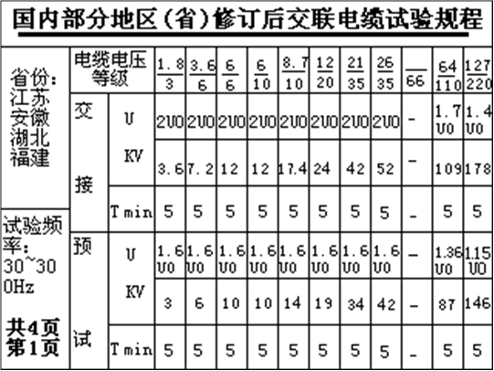
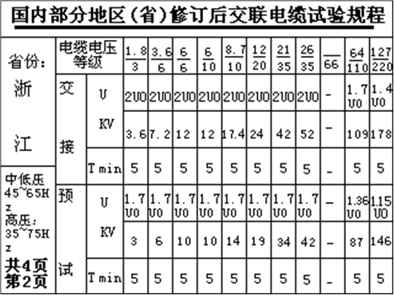
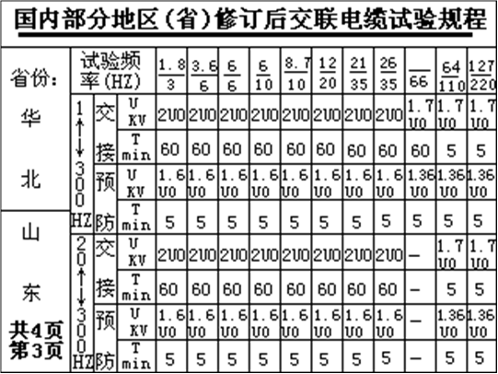
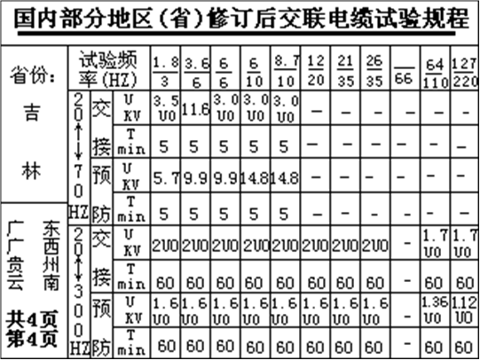
6.2谐振装置容量选择
试验电流： I=2πfCU×10⁻³ (A)
频率的选择(HZ)
1、发电机―――50HZ，取50HZ
2、变压器―――45~65HZ，取50HZ
3、GIS、开关、母线―――30~300HZ，取45HZ
4、电力电缆：30~300HZ，取35HZ
电压的选择(KV)
按照规程要求，确定最高试验电压。
电容量的选择(uf)
根据被试品最大电容量确定
装置最大容量：P=UI×1.25 (KVA)

一.10KV的电缆0.5公里试验电压不大于22KV,电抗器1节（控制箱电源若为220V,就接220V）
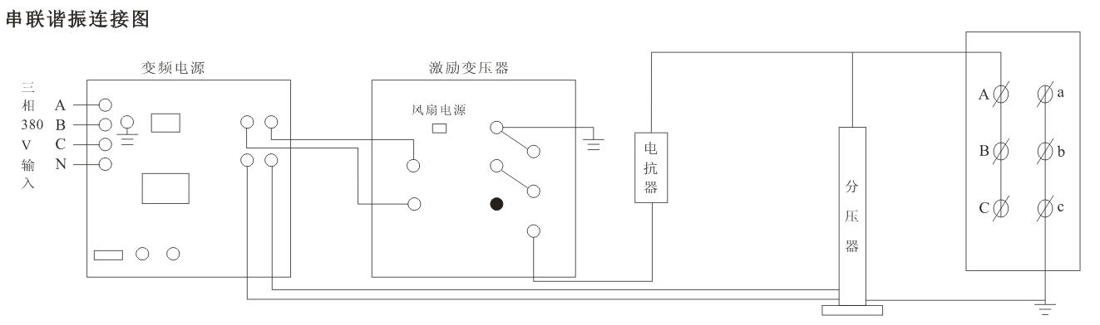
二. 10KV的电缆1公里试验电压不大于22KV,电抗器2并（控制箱电源若为220V,就接220V）
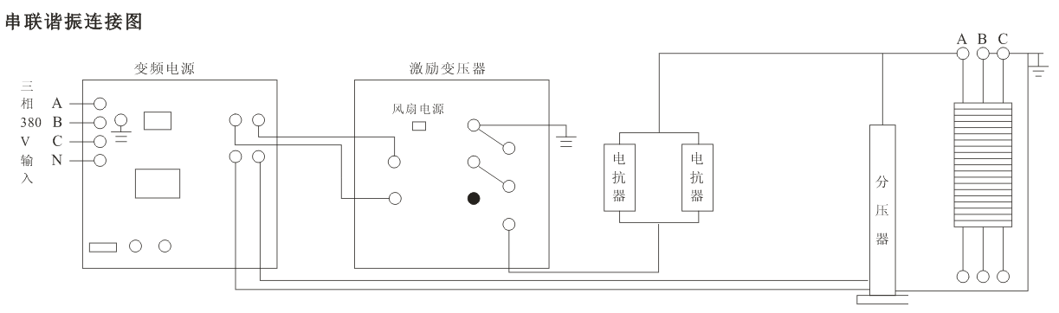
三. 10KV的电缆1.5公里试验电压不大于22KV,电抗器3并（控制箱电源若为220V,就接220V）
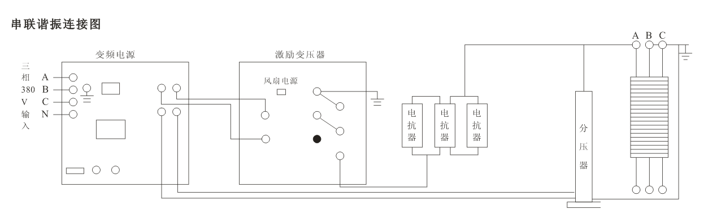
四. 10KV的电缆2公里试验电压不大于22KV,电抗器4并（控制箱电源若为220V,就接220V）
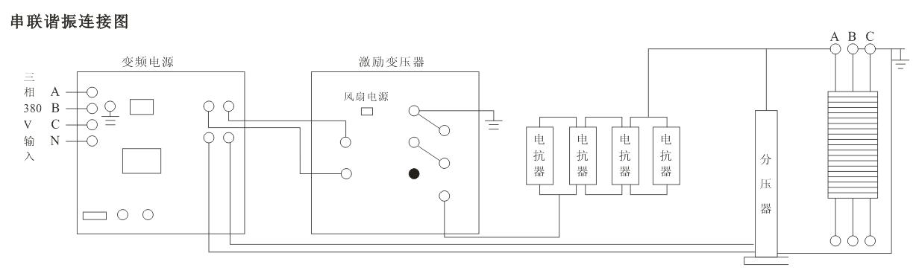
五.35KV的电缆1公里试验电压为52KV，电抗器2串2并（控制箱电源若为220V,就接220V）
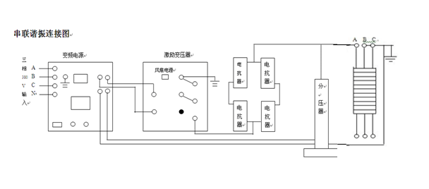
六. 35KV的变压器、开关等试验电压不大于85KV,电抗器4串（控制箱电源若为220V,就接220V）
